Безопасные каникулы
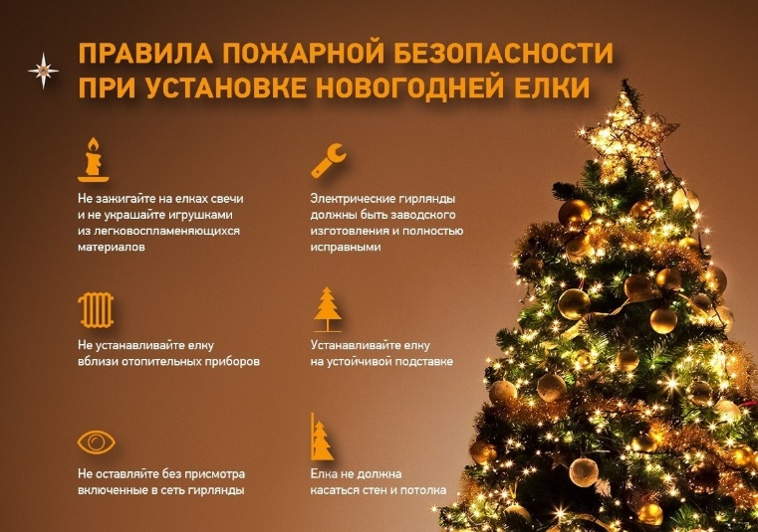
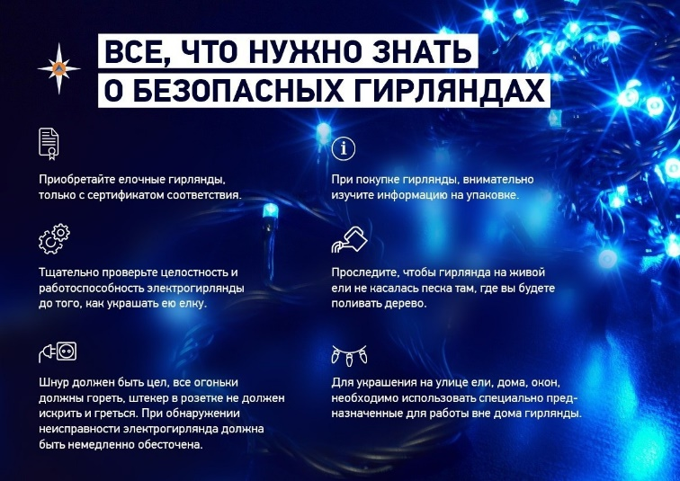

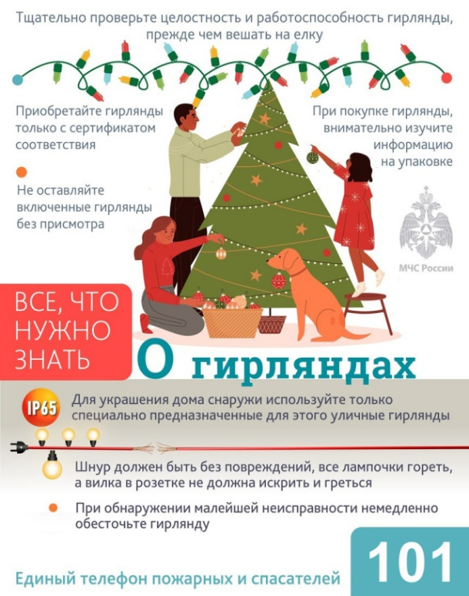
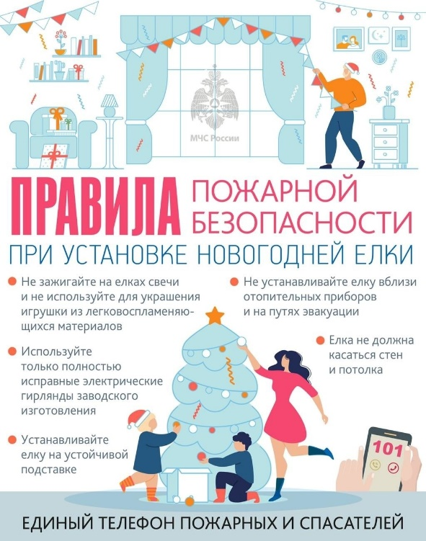

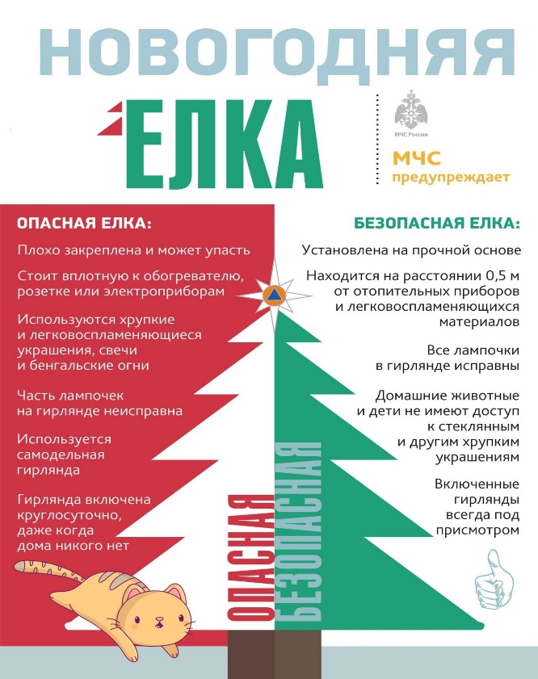

Безопасный Новый год.
Памятка родителям о безопасности детей в новогодние каникулы
УВАЖАЕМЫЕ РОДИТЕЛИ!
Приближаются новогодние праздники и зимние каникулы. Самое чудесное время для детей: елка, подарки, разнообразные развлечения, бенгальские огни, хлопушки, петарды, снежные горки, ледянки, санки, лыжи и коньки — все это не только приносит радость, но может огорчить травмами, ушибами, порезами и ожогами.
Хочется помочь организовать безопасность ребенка на зимних праздниках.
Простые и понятные правила помогут вам сохранить жизнь и здоровье и получить от зимы только лишь положительные эмоции.
Памятка о безопасности детей в период проведения новогодних праздников
Для того, чтобы праздничные дни не были омрачены бедой, необходимо обратить особое внимание на соблюдение мер пожарной безопасности, которые очень просты.
Запомните эти простые правила:
ёлка устанавливается на устойчивой подставке, подальше от отопительных приборов,
для освещения елки использовать только исправные электрические гирлянды заводского изготовления,
ветки и верхушка елки не должны касаться стен и домашних вещей;
не устанавливайте елку вблизи отопительных приборов;
не используйте самодельные пиротехнические изделия! Приобретая пиротехнические изделия, будьте внимательны, проверьте наличие сертификата соответствия, инструкции на русском языке, срока годности.
Запрещается:
украшать елку свечами, ватой, игрушками из бумаги и целлулоида;
одевать маскарадные костюмы из марли, ваты, бумаги и картона;
зажигать на елке и возле нее свечи, бенгальские огни, пользоваться хлопушками в доме.
Детям категорически запрещается пользоваться пиротехническими изделиями.
Закрепляйте с детьми правила пожарной безопасности:
не играть со спичками;
не включать самостоятельно электроприборы;
нельзя бросать в огонь пустые баночки и флаконы от бытовых химических веществ, особенно аэрозоли;
никогда не прятаться при пожаре.
Меры предосторожности в период Новогодних каникул
Убедительная просьба родителям:
не оставляйте детей дома одних;
уберите все предметы, которыми дети могут пораниться;
не оставляйте спички, зажигалки в доступном для детей месте;
лекарства должны храниться в недоступном для детей месте;
не отпускайте детей на лед (на рыбалку, катание на лыжах и санках) без присмотра;
не разрешайте детям гулять в темное время суток, далеко от дома;
не разрешайте им самостоятельно пользоваться плитой, печью, включать электроприборы, в том числе электрическую гирлянду;
рассказывайте детям о пожарной безопасном поведении;
будьте примером во всех ситуациях, связанных с соблюдением правил пожарной безопасности!
Шалость детей с огнем нередко не только приводит к пожарам, но к трагическим последствиям.
Постоянно повторяйте с ребенком правила поведения, устраивайте маленькие экзамены, разбирайте ошибки.
Выполняйте правила безопасности и строго контролируйте поведение детей в дни зимних каникул!
Не оставляйте детей без присмотра!
Не разрешайте детям длительно находиться на улице в морозную погоду! Низкая температура может таить опасность. Наиболее чувствительны к ее действию нос, уши, кисти и стопы, особенно пальцы, которые слабее защищены от холода одеждой. В результате длительного действия низкой температуры может возникать обморожение.
ПОМНИТЕ
Безопасность детей — дело рук их родителей.
Каждый ребенок должен знать свой домашний адрес и номер домашнего телефона.
Выучите с детьми наизусть номер «112» — телефон вызова экстренных служб.
Организуйте ребенку интересный семейный новогодний праздник

